KẾ HOẠCH BÀI DẠY - LỚP 3 - TUẦN 19
TIẾNG VIỆT
Bài 20. Tiết 3 - Luyện tập
Mở rộng vốn từ về đất nước Việt Nam, câu khiến, câu cảm (Tiết 3)
I. YÊU CẦU CẦN ĐẠT
1. Kiến thức- kĩ năng
- Mở rộng vốn từ về đất nước Việt Nam
- Biết đặc điểm, dấu hiệu nhận diện và công dụng của câu khiến, câu cảm.
2. Năng lực
- Năng lực tự chủ, tự học: Hiểu được tác dụng của dấu gạch ngang đặt ở dấu câu để đánh dấu lời nói trực tiếp của nhân vật.
- Năng lực giải quyết vấn đề và sáng tạo: tham gia trò chơi, vận dụng.
- Năng lực giao tiếp và hợp tác: tham gia nhận biết được câu hỏi với từ để hỏi.
3. Phẩm chất.
- Phẩm chất yêu nước: Biết được các từ ngữ về Việt Nam
- Phẩm chất nhân ái: Biết đặc điểm, dấu hiệu nhận diện và công dụng của câu khiến, câu cảm.
- Phẩm chất chăm chỉ: Chăm chỉ đọc bài, trả lời câu hỏi.
- Phẩm chất trách nhiệm: Giữ trật tự, học tập nghiêm túc.
II. ĐỒ DÙNG DẠY HỌC.
- Kế hoạch bài dạy, bài giảng Power point.
- SGK và các thiết bị, học liệu phụ vụ cho tiết dạy.

III. HOẠT ĐỘNG DẠY HỌC.
Hoạt động của giáo viên | Hoạt động của học sinh
1. Khởi động- kết nối (3-5’)
- Mục tiêu: + Tạo không khí vui vẻ, khấn khởi trước giờ học.
+ Kiểm tra kiến thức đã học của học sinh ở bài trước.
- Cách tiến hành:
- GV Mở vi deo bài hát “ Quê hương tươi đẹp”  - GV Nhận xét, tuyên dương.  - GV dẫn dắt vào bài mới | - HS hát kết hợp phụ họa.  - HS lắng nghe.  -HS nhắc lại đầu bài
2. Khám phá(29-30’)
- Mục tiêu:
+ Mở rộng vốn từ về đất nước Việt Nam;
+ Biết đặc điểm, dấu hiệu nhận diện và công dụng của câu khiến, câu cảm.
+ Phát triển năng lực ngôn ngữ.
- Cách tiến hành:
2.1. Hoạt động 1: Tìm từ ngữ thích hợp cho mỗi chỗ trống  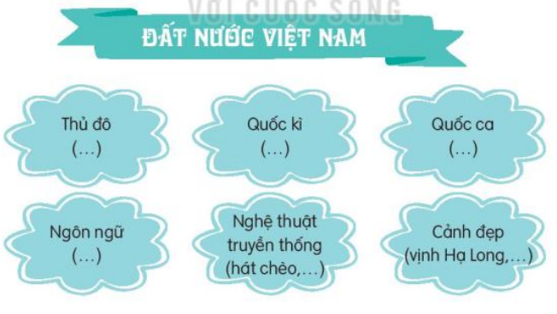  - GV cho HS nêu yêu cầu bài tập  - GV giảng giải Các em cần tìm các từ có nghĩa như các từ đã cho trước.  - GV yêu cầu HS thảo luận nhóm, trao đổi, thảo luận để tìm từ ngữ thích hợp thay cho mỗi chỗ trống  - GV nhận xét các nhóm.  - Đưa đáp - Đáp án: Thủ đô ( Hà Nội); quốc kì: Cờ đỏ sao vàng; Quốc ca: Tiến quân ca; Ngôn ngữ: tiếng Việt; Nghệ thuật truyền thống: chèo, tuồng, cải lương, múa dối nước’ Cảnh đẹp: vịnh Hạ Long, hồ Ba Bể, biển Sầm Sơn  - GV nhận xét chốt KT  2.2. Hoạt động 2: Các câu ở cột A thuộc câu nào ở cột B  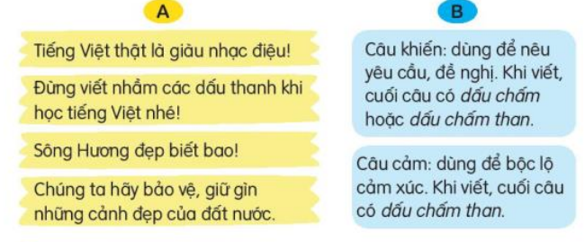  - GV gọi 1 – 2 em đọc yêu cầu  - GV yêu cầu HS thảo luận nhóm 4  M: Tiếng Việt thật là giàu nhạc điệu!(Câu cảm)  - Soi đáp án  2.3. Hoạt động 3: Đặt một câu cảm và một câu khiến trong tình huống: bày tỏ cảm xúc về một cảnh đẹp của quê hương em; đưa ra một yêu cầu về việc bảo vệ, giữ gìn cảnh đẹp quê hương (làm việc cá nhân, nhóm 2).  + GV mời HS đọc yêu cầu  + GV yêu cầu các nhóm thảo luận: bày tỏ cảm xúc về một cảnh đẹp của quê hương em; đưa ra một yêu cầu về việc bảo vệ, giữ gìn cảnh đẹp quê hương  ( Lưu ý thảo luận để đặt câu cảm, câu khiến trong 2 trường hợp. Khi viết câu cảm phải dùng dấu chấm than; câu khiến có thể dùng dấu chấm than hoặc dấu chấm ở cuối câu )  + GV nhận xét chốt KT- Liên hệ ý thức bảo vệ môi trường, bảo vệ quê hương, đất nước. | - HS nêu yêu cầu bài tập  -HS nghe  - HS làm việc theo nhóm:  Trao đổi, thảo luận để tìm từ ngữ thích hợp thay cho mỗi chỗ trống  - Đại diện các nhóm trả lời  -HS đọc đáp án  -HS đọc yêu cầu  - HS thảo luận nhóm 4  Đáp án:  - HS đọc lại bài Đáp án.  - HS đọc yêu cầu  - HS suy nghĩ trả lời  + 2-3 HS đọc câu mình vừa đặt  VD: Cánh đồng lúa quê em đẹp như tấm  thảm màu vàng mượt mà!  - Các đừng vứt rác bừa ra sân trường nhé!  - Cả lớp không được nói chuyện để cô giảng bài.
4. Vận dụng (3-5’)
- Mục tiêu:
+ Củng cố những kiến thức đã học trong tiết học để học sinh khắc sâu nội dung.
+ Vận dụng kiến thức đã học vào thực tiễn.
+ Tạo không khí vui vẻ, hào hứng, lưu luyến sau khi học sinh bài học.
+ Phát triển năng lực ngôn ngữ.
- Cách tiến hành:
- GV tổ chức vận dụng để củng cố kiến thức và vận dụng bài học vào thực tiễn cho học sinh.  + Sưu tầm tranh ảnh, bài văn, bài thơ,... về cảnh đẹp đất nước ?  - Nhận xét, tuyên dương | - HS tham gia để vận dụng kiến thức đã học vào thực tiễn.  - HS sưu tầm: Vịnh Hạ Long, Đền Trạng Trình Nguyễn Bỉnh Khiêm, chùa Một Cột,...  + Trả lời các câu hỏi.
Điều chỉnh sau bài dạy:
................................................................................................................................
__________________________________

